DELOVNI LIST- učenci 8. in 9. razredov
V nadaljevanju bomo izdelali dežemer. Dežemer je priprava, s katero merimo količino padavin.

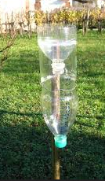
Pripomočki:
Dve plastenki, rezbarski nož ali škarje, lepilni trak, lesena palica, alkoholni flomaster

Navodilo: Prvi plastenki odreži dno, drugi plastenki pa odreži približno
(10 do 15 cm ) vrha plastenke. Nato ju sestavi, kot je prikazano na sliki in zalepi. Naslednja faza je pritrditev plastenke na leseno palico in izdelek je končan.
Fotografiraj vmesne delovne operacije in končni izdelek.
- Fotografije boš poslal-a razrednikom, ki bodo naredili izbor fotografij in pripravili za predstavitev na spletni strani šole.

- Izpolnjen obrazec o umerjanju dežemera in odgovore na vprašanja pošlješ v spletno učilnico, kot dokaz za opravljeno nalogo.

Nadaljuj na naslednji strani!!!

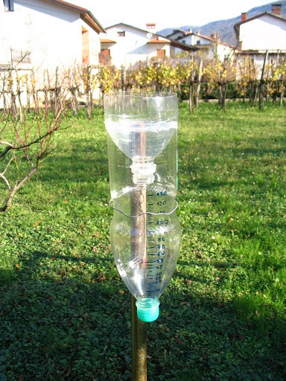
UMERITEV DEŽEMERA
Izdelal si dežemer, sedaj je pa pomembno, da znaš nanj označiti koliko padavin je padlo na m².
Prva stvar, ki jo moraš narediti je , da izračunaš velikost zgornje ploskve tvojega dežemera.
Npr. Zgornja ploskev dežemera na slike je krog, zato moraš izračunati ploščino kroga.
Ploščino kroga izračunaš po formuli: $p=π∙r^{2}$
Ker nimaš podatka za polmer (r) ga moraš izmeriti, najlažje bo da izmeriš premer (2r) ploskve in ga deliš z 2, da dobiš polmer (r). Le tega vstaviš v enačbo in izračunaš ploščino zgornje ploskve.
Torej, če sem izmerila premer mojega dežemera 10 cm, je polmer 5 cm. Iz tega sledi, da je zgornja ploskev : $$p=3,14∙5^{2}=3,14∙25=78,5 cm^{2}=0,00785 m^{2}$$
Izračunaj ploščino zgornje ploskve tvojega dežemera:

Ko rečemo, da pade 1 l/m² je to enako, kot če bi rekli, da je bilo 1 mm višine vode na 1 m².
Če nam torej pade 1mm=0,001m padavin na površino 0,00785 m² ujamemo $0,001∙0,00785=0,00000785 m^{3}=0,00785 l=7,85 ml$ vode na celem kvadratu.
Izračunaj koliko padavin ujameš ti, če bo v dežemeru 1mm dežja:

Umeriti plastenko s takšnim presekom pomeni, da moraš za vsako črtico oz. 1l/m² v njo natočiti 7,854ml vode (če imaš si lahko pomagaš z injekcijo), vedno dodajaš 7,854ml vode in delaš črtice. Vsaka črtica ti predstavlja 1mm dežja oz. 1l/m².
Običajno pa injekcije nimamo, verjetno se pa doma najde kozarec za merico 0,3dcl.
0,3dcl=30 ml, sedaj 30 ml:7,85 ml ≐ 4, torej če v dežemer nalijemo 0,3dcl vode, je to približno enako kot če bi padlo 4mm dežja oz. 4 l/m².
Poišči torej kozarec z oznako 0,3 dcl. In preračunaj za tvoj dežemer koliko litrov ti predstavlja v dežemeru 0,3 dcl. To narediš tako, da 30 ml deliš z rezultatom, ki si ga dobil pri prejšnji nalogi.

Sedaj za vsak dodan kozarec delaj črtice na dežemeru.

ODGOVORI NA VPRAŠANJA:

Spodnja spletna povezava vas bo vodila do vremenske postaje Žižki.
https://vremezizki.si/

Oglej si, katere podatke lahko najdeš v vremenski postaji in zakaj služijo vremenske postaje?

Odgovor:___________________________________________________________________

___________________________________________________________________________

Odčitaj podatke, oglej grafe čisto spodaj in izpolni tabelo!

Ura odčitavanja podatkov
Temperatura |  | Vlaga
Rosišče: |  | Veter
ŽIVLJENJE NA ZEMLJI NI MOGOČE BREZ VODE
1. KAJ ŽE VEŠ O VODI? Zapiši.

2. POMEN VODE ZA ŽIVLJENJE
- Preberi besedilo.
Za življenje, kot ga poznamo, je voda ključnega pomena. Brez vode ne more preživeti nobeno živo bitje. Voda sestavlja telesa vseh organizmov, omogoča prenos snovi po organizmu in sodeluje pri pomembnih biokemijskih reakcijah. Je življenjski prostor za mnoga živa bitja. Tako na primer ni naključje, da je voda tako pogosta kemijska spojina v vseh živih sistemih, saj je zaradi svojih kemijskih in fizikalnih lastnosti zelo dobro topilo. Voda se porablja pri fotosintezi in nastaja pri dihanju.
- Odgovori na vprašanje: Kakšen pomen ima voda za življenje na Zemlji?
3. KROŽENJE VODE
Dobro si večkrat oglej film na povezavi https://www.irokusplus.si/vsebine/irp-bio9/#12 in odgovori na vprašanja.
Kaj se dogaja z vodo na Zemlji že od njenega nastanka?
Natančno razloži kroženje vode, ki na Zemlji poteka že več milijard let.
Razloži pojma: - izhlapevanje
- transpiracija

